**Министерство науки и высшего образования Российской Федерации**

федеральное государственное автономное образовательное учреждение высшего образования

**«НАЦИОНАЛЬНЫЙ ИССЛЕДОВАТЕЛЬСКИЙ УНИВЕРСИТЕТ ИТМО»**

**Отчет**

по лабораторной работе «Анализ данных. Построение инфологической модели данных БД»

по дисциплине «**Базы данных**»

Автор:

Факультет: Инфокоммуникационных технологий (ИКТ)

Группа: К32402

Преподаватель: Говорова М. М.

Дата: 17.01.2023



Санкт-Петербург 2022

**Цель работы:** овладеть практическими навыками проведения анализа данных системы и построения инфологической модели данных БД методом «сущность-связь».

**Практическое задание:**

1. Проанализировать предметную область согласно варианту задания.
2. Выполнить инфологическое моделирование базы данных по заданной предметной области с использованием метода ER-диаграмм («сущность-связь») в комбинированной нотации Питера Чена - Кириллова (задание 1.1 варианта).
3. Реализовать разработанную ИЛМ в нотации IDEF1X.

**Вариант 7. БД «Курсы»**

Описание предметной области: Сеть учебных подразделений занимается организацией внебюджетного образования.

Имеется несколько образовательных программ краткосрочных курсов, предназначенных для определенных специальностей, связанных с программным обеспечением ИТ. Каждый программа имеет определенную длительность и свой перечень изучаемых дисциплин. Одна дисциплина может относиться к нескольким программам. На каждую программу может быть набрано несколько групп обучающихся. По каждой дисциплине могут проводиться лекционные, лабораторные/практические занятия и практика определенном объеме часов. По каждой дисциплине и практике проводится аттестация в формате экзамен/дифзачет/зачет.

Подразделение обеспечивает следующие ресурсы: учебные классы, лекционные аудитории и преподавателей. Необходимо составить расписание занятий.

БД должна содержать следующий минимальный набор сведений: Фамилия слушателя. Имя слушателя. Паспортные данные. Контакты. Код программы. Программа.  Тип программы. Объем часов. Номер группы. максимальное количество человек в группе (для набора). Дата начала обучения. Дата окончания обучения. Название дисциплины. Количество часов. Дата занятий. Номер пары. Номер аудитории. Тип аудитории. Адрес площадки. Вид занятий (лекционные, практические или лабораторные). Фамилия преподавателя. Имя и отчество преподавателя. Должность преподавателя. Дисциплины, которые может вести преподаватель.

**Задание 1.1 (ЛР 1 БД).**  Выполните инфологическое моделирование базы данных системы. (Ограничения задать самостоятельно.)

**Задание 1.2.** Создайте логическую модель БД, используя ИЛМ (задание 1.1).  Используйте необходимые средства поддержки целостности данных в СУБД.

**Задание 2.** Создать запросы:

* Вывести все номера групп и программы, где количество слушателей меньше 10.
* Вывести список преподавателей с указанием количества программ, где они преподавали за истекший год.
* Вывести список преподавателей, которые не проводят занятия на третьей паре ни в один из дней недели.
* Вывести список свободных лекционных аудиторий на ближайший понедельник.
* Вычислить общее количество обучающихся по каждой программе за последний год.
* Вычислить среднюю загруженность компьютерных классов в неделю за последний месяц (в часах).
* Найти самые популярные программы за последние 3 года.

**Задание 3.** Создать представление:

* для потенциальных слушателей, содержащее перечень специальностей, изучаемых на них дисциплин и количество часов;
* общих доход по каждой программе за последний год.

**Задание 4.** Создать хранимые процедуры:

* Для получения расписания занятий для групп на определенный день недели.
* Записи на курс слушателя.
* Получения перечня свободных лекционных аудиторий на любой день недели. Если свободных аудиторий не имеется, то выдать соответствующее сообщение.

**Задание 5.** Создать необходимые триггеры.

**Выполнение:**

1. Название создаваемой БД - «Реализация оффлайн курсов».
2. Состав реквизитов сущностей

* Подразделение (Код подразделения, Имя, Площадка)
* Программа (Код программы, название программы, Статус, объём часов, форма обучения)
* Набор (Код набора, Дата конца, Приказ, КЦП, Дата старта)
* Группа (Код группы, Паспорт слушателя, номер группы, код программы )
* Слушатель в группе (Код студента, Документ номер, Дата старта, дата конца, статус в группе)
* Слушатель (Код студента, Паспорт, Почта, Статус обучения, Номер группы, Телефон, ФИО)
* Расписание (Код расписания, Номер группы, дата/время, Тип занятости, Преподаватель, День недели)
* Аудитория (Код аудитории, Код расписания, Код подразделения, Адрес, Статус активности, Номер аудитории)
* Преподаватель (Код преподавателя, Паспортные данные, ФИО, Название дисциплины)
* Может преподавать (Лекции, Практики, Лабораторные)
* Дисциплина (Код дисциплины, Код преподавателя, Название дисциплины, Формат аттестации, Кол-во часов)
* Дисциплина на программе (Код дисциплины, код преподавателя, код программы, код расписания, объём часов)

1. Схема инфологической модели данных БД в нотации Питера Чена.
2. Схема инфологической модели данных БД в нотации IDEF1X.

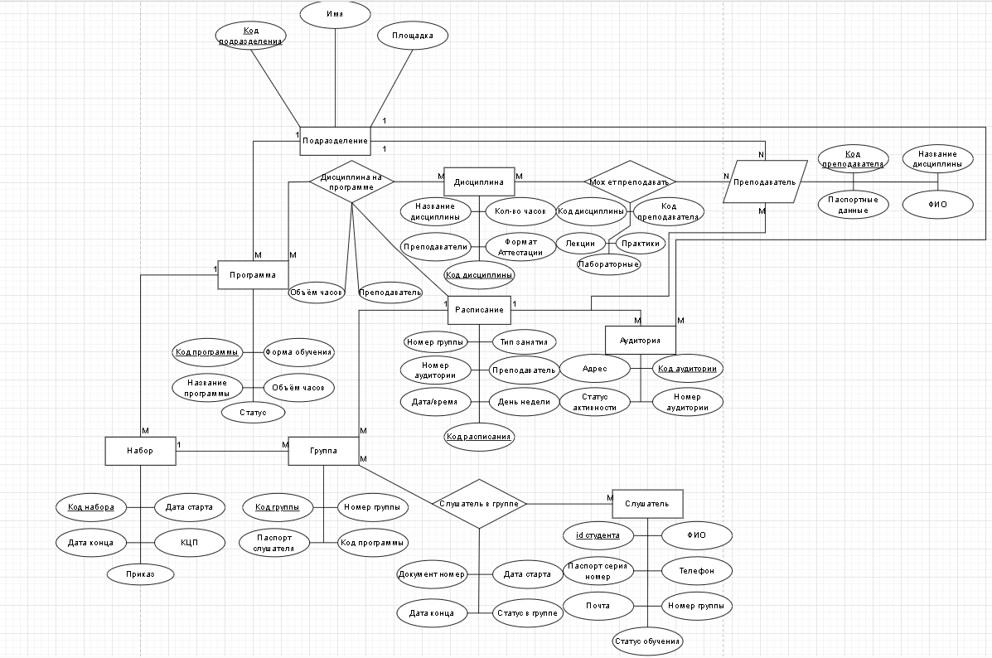

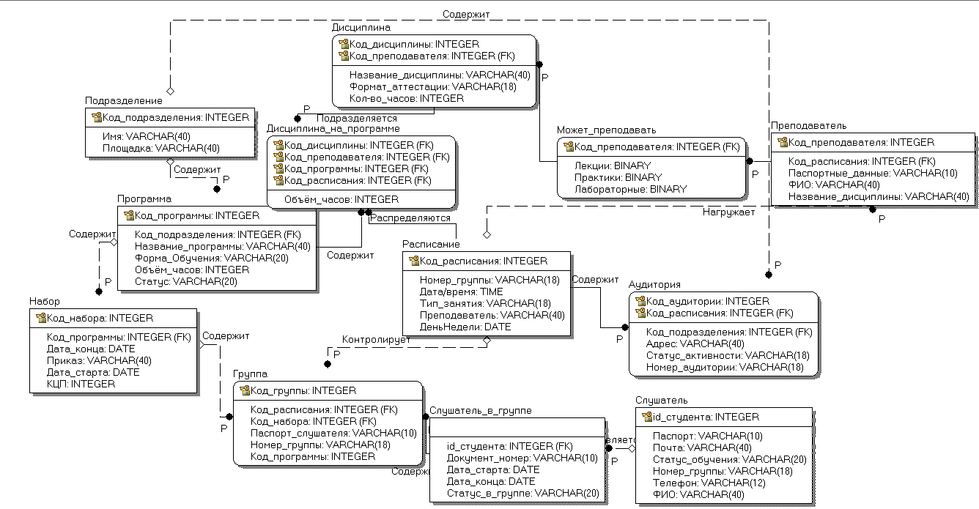

1. Описание атрибутов сущностей и ограничений на данные.

|  |  |  |  |  |  |  |
| --- | --- | --- | --- | --- | --- | --- |
| **Наименова-ние атрибута** | **Тип** | **Первичный ключ** | | **Внеш-ний ключ** | **Обяза-тель- ность** | **Ограничения целостности** |
| **Собствен-ный атрибут** | **Внеш-ний ключ** |
| Подразделение | | | | | | |
| Код подразделения | INTEGER | + |  |  | + | Уникален, значение атрибута содержит цифры и буквы |
| Имя | VARСHAR  (40) |  |  |  | + | Значение может содержать как буквы, так и цифры |
| Площадка | VARСHAR  (40) |  |  |  | + | Значение может содержать как буквы, так и цифры |
| Программа | | | | | | |
| Код программы | INTEGER | + |  |  | + | Уникален, генерируется автоматически |
| Код подразделения | INTEGER |  |  | + | + | Значение соответствует первичному ключу атрибута сущности подразделения |
| Название программы | VARCHAR(40) |  |  |  | + | Значение может содержать как буквы, так и цифры |
| Форма обучения | VARCHAR(20) |  |  |  | + | Значение содержит только буквы |
| Объём часов | INTEGER |  |  |  | + | Значение может содержать только цифры |
| Статус | VARCHAR(20) |  |  |  | + | Значение может содержать только буквы |
| Набор | | | | | | |
| Код набора | INTEGER | + |  |  | + | Уникален,  значение атрибута может содержать только цифры |
| Код программы | INTEGER |  |  | + | + | Значение соответствует первичному ключу атрибута сущности программы |
| Дата старта | DATE |  |  |  | + | Значение атрибута может содержать только дату |
| Дата конца | DATE |  |  |  | + | Значение атрибута может содержать только дату |
| Приказ | VARCHAR  (40) |  |  |  | + | Значение атрибута может содержать как буквы, так и цифры |
| КЦП | INTEGER |  |  |  | + | Значение атрибута может содержать только цифры |
| Группа | | | | | | |
| Код группы | INTEGER | + |  |  | + | Уникален, генерируется автоматически |
| Код расписания | INTEGER |  |  | + | + | Значение соответствует первичному ключу атрибута сущности расписания |
| Код набора | INTEGER |  |  | + | + | Значение соответствует первичному ключу атрибута сущности набора |
| Паспорт слушателя | VARCHAR(10) |  |  |  | + | - |
| Номер группы | VARCHAR(18) |  |  |  | + | Значение атрибута может содержать как цифры, так и буквы |
| Код программы | INTEGER |  |  | + | + | Значение соответствует первичному ключу атрибута сущности программы |
| Слушатель в группе | | | | | | |
| Код студента | INTEGER |  | + |  | + | Значение соответствует первичному ключу атрибута сущности студента |
| Документ номер | VARCHAR  (10) |  |  |  | + | - |
| Дата старта | DATE |  |  |  | + | Значение может содержать только дату |
| Дата конца | DATE |  |  |  | + | Значение может содержать только дату |
| Статус в группе | VARCHAR  (20) |  |  |  | + | Значение содержит только буквы |
| Слушатель | | | | | | |
| Код студента | INTEGER | + |  |  | + | Уникален, генерируется автоматически |
| Паспорт | VARCHAR  (10) |  |  |  | + | - |
| Почта | VARCHAR(40) |  |  |  | + | Значение содержит буквы, цифры и знаки |
| Статус обучения | VARCHAR(20) |  |  |  | + | Значение содержит только буквы |
| Номер группы | VARCHAR(18) |  |  |  | + | Значение содержит как буквы, так и цифры |
| Телефон | VARCHAR(12) |  |  |  | + | Значение атрибута содержит цифры и знак |
| ФИО | VARCHAR(40) |  |  |  | + | Значение содержит только буквы |
| Расписание | | | | | | |
| Код расписания | INTEGER | + |  |  | + | Уникален, генерируется автоматически |
| Номер группы | VARCHAR(18) |  |  | + | + | Значение соответствует первичному ключу атрибута сущности группы |
| Дата/время | TIME |  |  |  | + | Значение содержит время вида мм:чч |
| Тип занятия | VARCHAR(18) |  |  |  | + | Значение содержит только буквы |
| Преподаватель | VARCHAR(40) |  |  | + | + | Значение соответствует первичному ключу атрибута сущности преподавателя |
| День недели | DATE |  |  |  | + | Значение содержит день недели |
| Аудитория | | | | | | |
| Код аудитории | INTEGER | + |  |  | + | Уникален, генерируется автоматически |
| Код расписания | INTEGER |  | + |  | + | Значение соответствует первичному ключу атрибута сущности расписания |
| Код подразделения | INTEGER |  |  | + | + | Значение соответствует первичному ключу атрибута сущности подразделения |
| Адрес | VARCHAR  (40) |  |  |  | + | - |
| Статус активности | VARCHAR(18) |  |  |  | + | Значение содержит только буквы |
| Номер аудитории | VARCHAR(18) |  |  |  | + | Значение содержит как буквы, так и цифры |
| Преподаватель | | | | | | |
| Код преподавателя | INTEGER | + |  |  | + | Уникален, генерируется автоматически |
| Код расписания | INTEGER |  |  | + | + | Значение соответствует первичному ключу атрибута сущности расписания |
| Паспортные данные | VARCAHR(10) |  |  |  | + | - |
| ФИО | VARCAHR(40) |  |  |  | + | - |
| Название дисциплины | VARCAHR(40) |  |  | + | + | Значение соответствует первичному ключу атрибута сущности дисциплины |
| Может преподавать | | | | | | |
| Код преподавателя | INTEGER | + |  |  | + | Значение соответствует первичному ключу атрибута сущности преподавателя |
| Лекции | BINARY |  |  |  | + | Значение содержит правду или ложь |
| Практики | BINARY |  |  |  | + | Значение содержит правду или ложь |
| Лабораторные | BINARY |  |  |  | + | Значение содержит правду или ложь |
| Дисциплина | | | | | | |
| Код дисциплины | INTEGER | + |  |  | + | Уникален, генерируется автоматически |
| Код преподавателя | INTEGER |  | + |  | + | Значение соответствует первичному ключу атрибута сущности преподавателя |
| Название дисциплины | VARCHAR  (40) |  |  |  | + | Значение может содержать как буквы, так и цифры |
| Формат аттестации | VARCHAR  (18) |  |  |  | + | Значение содержит только буквы |
| Кол-во часов | INTEGER |  |  |  | + | - |
| Дисциплина на программе | | | | | | |
| Код дисциплины | INTEGER |  | + |  | + | Значение соответствует первичному ключу сущности  дисциплины |
| Код преподавателя | INTEGER |  |  | + | + | Значение соответствует первичному ключу сущности  преподавателя |
| Код программы | INTEGER |  |  | + | + | Значение соответствует первичному ключу сущности  программы |
| Код расписания | INTEGER |  |  | + | + | Значение соответствует первичному ключу сущности  расписания |
| Объём часов | INTEGER |  |  |  | + | Значение содержит только цифры |

1. Алгоритмические связи для вычисляемых данных (при наличии).

**Выводы:**

Лабораторная работа под названием "Анализ данных. Построение инфологической модели данных БД" была завершена. Целью работы было освоить практические навыки анализа данных системы и создания инфологической модели БД методом "сущность-связь". В соответствии с вариантом 7 была изучена предметная область, была выполнена инфологическая моделировка базы данных с использованием метода ER-диаграмм комбинированной нотации Питера Чена - Кириллова (задание 1.1 варианта) с использованием программы CA ERwin Data Modeler. Были получены и теоретические и практические знания и опыт их применения.

### **Список использованных источников:**

1. Лекция « Инфологическое (концептуальное) проектирование. Метод «сущность-связь».
2. Лаб. практикум «построение инфологической модели данных с использованием cаse-средств».
3. Видео «Построение инфологической модели в нотации IDEF1X» URL: <https://www.youtube.com/watch?v=L_uQeX3zT3I>